# 

**Inbjudan till *Relitalägret* i Uppsala**

***fredag 1 september- 3 september***

**Träningen är för födda 2008 och äldre.**

Anmälan: Anmälan till hemsidan senast 14 augusti.

Träningen: Träningen kommer att ske i Relitahallen. Vi bor som vanligt på Lurbo. (det måste vara en förälder på plats…) eller åker emellan.

**fredag 1 sep: 18.30-20.30  
lördag 2 sep: 09.00-10.30, 17.00-18.30  
söndag 3 sep:10.00-11.30**

Kostnad: 400 kr för lägret då ingår, mat, träningstid och boende. Klubben sponsar.

Resa: Egen transport

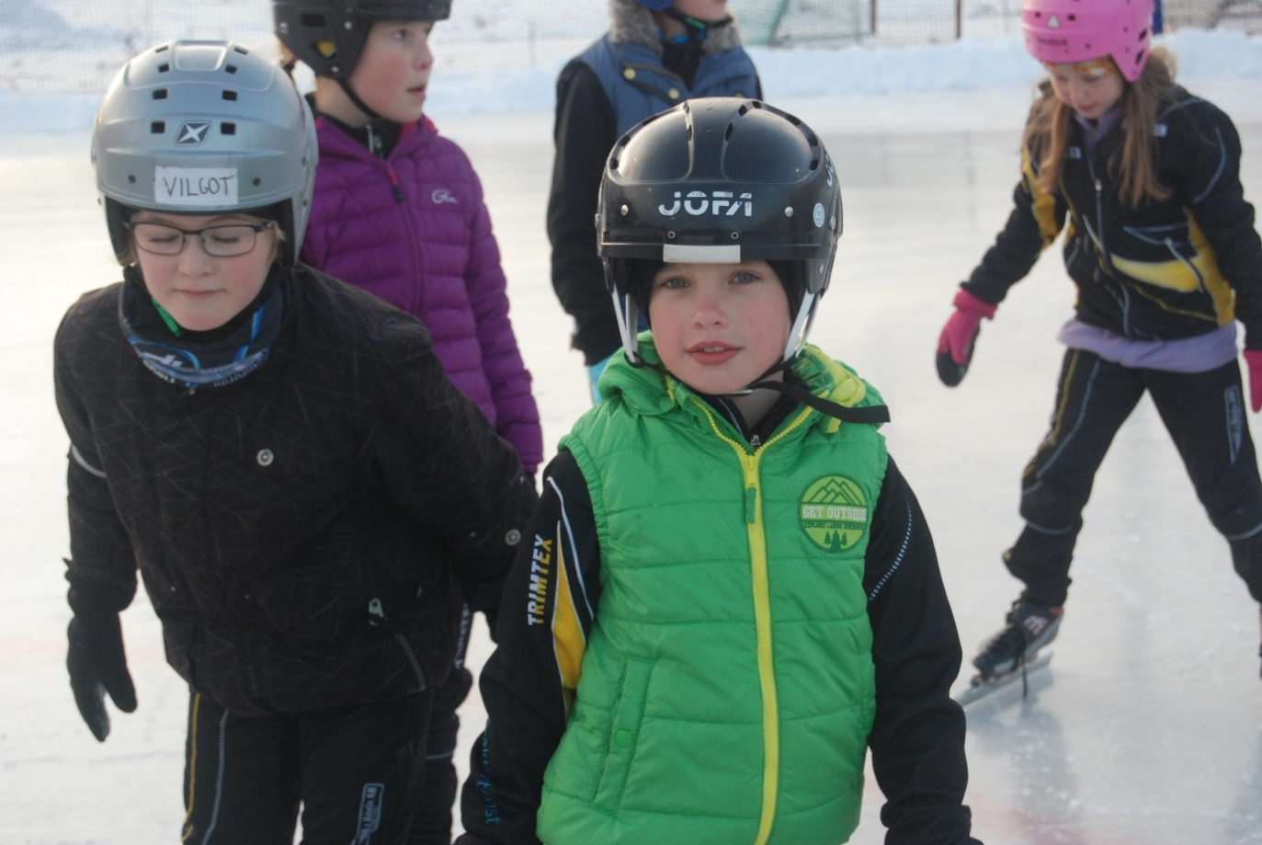

**Har du frågor kontakta, Pelle Hallberg, 026 17 29 23.**